**ΕΡΕΥΝΑ**

***Μελέτη υπάρχουσας κατάστασης***

Το νερό είναι πηγής ζωής για κάθε τι πάνω σ’ αυτό τον πλανήτη. Είναι εξίσου σημαντικό με το οξυγόνο για να υπάρχει ζωή. Είναι το κύριο συστατικό του σώματός μας καθώς το 70% του ανθρώπινου σώματος ενός ενήλικα αποτελείται από νερό. Ο ανθρώπινος οργανισμός χρειάζεται πάνω από 1 ½ λίτρα νερό ημερησίως για να λειτουργεί σωστά. Ένα από τα μεγαλύτερα προβλήματα που αντιμετωπίζουμε σήμερα είναι η ποιότητα του νερού που κυκλοφορεί στα δίκτυα ύδρευσης.

Το πόσιμο νερό πρέπει να είναι άχρωμο, διαυγές, άοσμο. Η θερμοκρασία του πρέπει να είναι μεταξύ 7°C και 12°C. Το στερεό υπόλειμμα δεν θα πρέπει να υπερβαίνει τα 500 mg/L. Η θολερότητα (θολότητα) και το pH του νερού είναι δύο πολύ σημαντικοί δείκτες που επηρεάζουν την ποιότητά του. Επίσης τα επίπεδα υγρασίας και η θερμοκρασία στην ατμόσφαιρα επηρεάζουν τις δραστηριότητες και την υγεία των ανθρώπων.

Η στάθμη του νερού ενός ποταμού αποτελεί σημαντικό παράγοντα για την έγκαιρη ενημέρωση των κατοίκων και τις αναγκαίες ενέργειες των αρμόδιων υπηρεσιών σε περιπτώσεις πλημμυρών.

Ο τόπος μας: Μεγάλα Καλύβια Τρικάλων. Τα Μεγάλα Καλύβια βρίσκονται μεταξύ δύο ποταμών, του Πηνειού και του Πάμισου.

Τον Σεπτέμβριο του 2023, κατανοήσαμε τη δύναμη του νερού με τον πιο τραγικό τρόπο. Οι πλημμύρες στην περιοχή της Θεσσαλίας έδειξαν πόσο σημαντική είναι η διαχείριση των υδάτων στον κάμπο της Θεσσαλίας.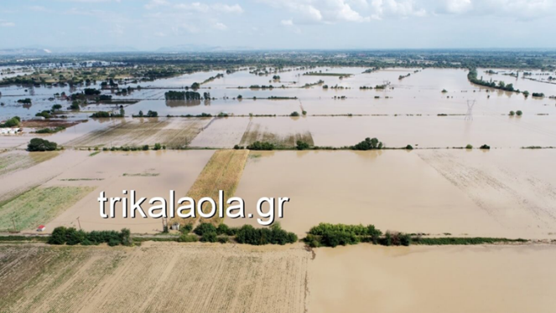

Οι πλημμύρες προκάλεσαν ζημιές στις καλλιέργειες, σε σπίτια, επιχειρήσεις στο δίκτυο ύδρευσης. Από τις πλημμύρες πολλοί άνθρωποι κινδύνευσαν, καθώς τα νερά κάλυψαν το μεγαλύτερο μέρος του χωριού.

Με αφορμή αυτά τα τραγικά γεγονότα, ξεκινήσαμε το έργο μας, έχοντας στη σκέψη μας ότι θα ήταν χρήσιμο να γνωρίζουμε εμείς όπως και οι κάτοικοι του χωριού παραμέτρους που έχουν σχέση με το νερό όπως:

* Το pH του νερού στο δίκτυο ύδρευσης που φτάνει στο σχολείο.
* Τη θολότητα του νερού στο δίκτυο ύδρευσης
* Την υγρασία και τη θερμοκρασία του αέρα στο χώρο του σχολείου και στο ποτάμι
* Τη στάθμη του νερού στο ποτάμι που διέρχεται έξω από το χωριό καθώς και το pH του νερού στο ποτάμι.

**ΠΡΟΣΔΙΟΡΙΣΜΟΣ pH**

Για το pH του πόσιμου νερού σύμφωνα με τη νομοθεσία και τον Παγκόσμιο Οργανισμό Υγείας οι αποδεκτές τιμές κυμαίνονται από 6.5 έως 9.5.  
➢ Το pH μετράται με πεχάμετρο.  
➢ Το δείγμα νερού φέρεται στους 20-25 oC, και το αποτέλεσμα εκφράζεται με ένα δεκαδικό.

Με τον όρο pH ορίζεται «ο αρνητικός δεκαδικός λογάριθμος της συγκέντρωσης των κατιόντων υδρογόνου σε ένα υδατικό διάλυμα: pH = -log[H+]. Τιμές pH : (0 – 14) σε θερμοκρασία 25οC

Νερά με τιμές pH μικρότερες από 7 ορίζονται ως όξινα, ενώ πάνω από 7 ορίζονται ως αλκαλικά ή βασικά. Η τιμή του pH στα νερά έχει άμεση σχέση με το είδος των χημικών ουσιών που περιέχονται σε αυτά.

Αν το νερό έχει pH πάνω από 11 ή κάτω από 4, προκαλεί ερεθισμό στα μάτια και στο δέρμα. Η τιμή του pH επηρεάζει τη διαλυτότητα και τη βιολογική διαθεσιμότητα χημικών συστατικών όπως θρεπτικά συστατικά

(φώσφορος, άζωτο και άνθρακας) και βαρέα μέταλλα (μόλυβδος, χαλκός, κάδμιο). Ακόμα, αλλαγές στις τιμές pH αποτελούν ενδείξεις αυξανόμενης μόλυνσης.

Ελέγχουμε το pH, γιατί αν είναι πολύ όξινο το νερό μπορεί να προκαλέσει διάβρωση των μεταλλικών σωλήνων, ενώ αν είναι πολύ αλκαλικό το νερό έχει τάση απόθεσης στους σωλήνες.

**ΠΡΟΣΔΙΟΡΙΣΜΟΣ ΘΟΛΟΤΗΤΑΣ**

Θολερότητα ή θολότητα είναι μέτρο αιωρούμενων συστατικών.

Η θολότητα είναι αρνητικό χαρακτηριστικό του νερού όχι μόνο για αισθητικούς λόγους, αλλά και για παράγοντες που σχετίζονται με την υγεία. Τα αιωρούμενα συστατικά που δημιουργούν τη θολότητα μπορούν να συμβάλουν στην ανάπτυξη και μεταφορά μικροοργανισμών που μπορεί να είναι παθογόνοι για τον οργανισμό. Η διαύγεια του πόσιμου νερού είναι σημαντικός παράγοντας της ποιότητάς του.

Η θολερότητα μετράται με θολερόμετρο και εκφράζεται σε μονάδες NTU. (Nephelometric Turbidity Unit) Νεφελομετρικές Μονάδες Θολότητας

1 NTU = 1 mg SiO2 / L (Θολερότητα ενός διαλύματος που περιέχει 1 mg διοξείδιο του πυριτίου /L)

Οι περισσότερες εταιρίες παροχής πόσιμου νερού προσπαθούν να επιτύχουν επίπεδα θολότητας τόσο χαμηλά όσο 0.1 NTU. Τα ευρωπαϊκά πρότυπα για τα επίπεδα θολότητας απαιτούν να μην ξεπερνάνε τα 4 NTU. Ο Παγκόσμιος Οργανισμός Υγείας έχει καθιερώσει για τις εγκαταστάσεις από όπου περνάει πόσιμο νερό να μην ξεπερνάνε τα 5 NTU και ιδανικά να είναι κάτω από 1 NTU.

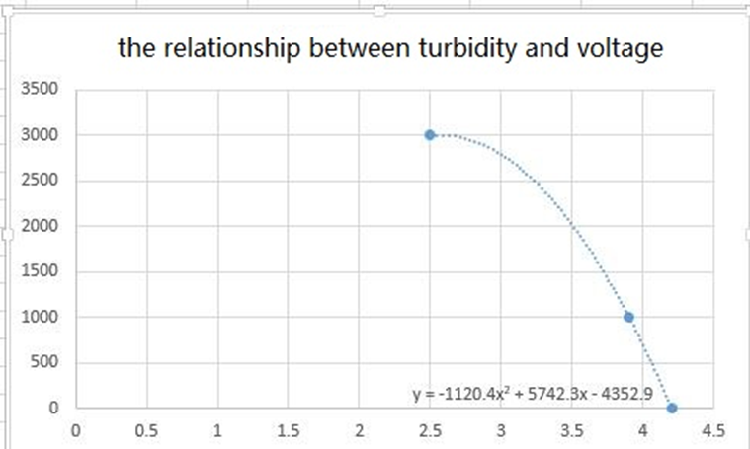

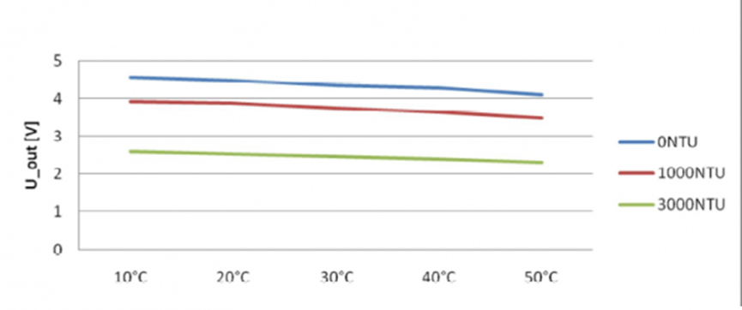

**Υγρασία ατμόσφαιρας και θερμοκρασία ατμόσφαιρας**

Η σχετική υγρασία της ατμόσφαιρας εκφράζεται % . Για να προκύψει το ποσοστό διαιρούμε την υπάρχουσα ποσότητα υδρατμών στον αέρα με την ποσότητα υδρατμών που τον καθιστά κορεσμένο.

Ο κορεσμένος αέρας έχει υγρασία 100% και ο τελείως ξηρός έχει 0%.

Η θερμοκρασία του αέρα επηρεάζει σημαντικά το ποσοστό υγρασίας της ατμόσφαιρας. Όταν η θερμοκρασία του αέρα, που περιέχει ορισμένη ποσότητα υδρατμών μειώνεται, η σχετική υγρασία του αέρα αυξάνεται και αντίστροφα.

**Ερευνητικές δράσεις**

1. Μετρήσεις pH νερού βρύσης, εμφιαλωμένου νερού, νερού βροχής με χρήση πεχαμετρικού χαρτιού.

|  | **Τιμή pH**  **8/12/23** | **Τιμή pH**  **10/2/24** | **Τιμή pH**  **28/3/24** | **Τιμή pH**  **3/4/24** |
| --- | --- | --- | --- | --- |
| **Νερό βρύσης** | 8 | 7,8 | 7,5 | 8 |
| **Νερό βροχής** | 7 | 6,5 | 6,5 | 7 |
| **Νερό ποταμού** | 7 | 7,5 | 7 | 7,5 |

1. Έρευνα των μαθητών (με πληροφορίες από τη ΔΕΥΑΤ- **Εργαστήριο Αναλύσεων Νερού & Λυμάτων - Ποιότητα νερού**) για την προέλευση του νερού στο δίκτυο ύδρευσης των Μεγάλων Καλυβίων.

**Επίσκεψη στο Data Center του Smart Trikala**

Κατά την επίσκεψή μας στο Data Center του Smart Trikala στο Δημαρχείο Τρικάλων, ενημερωθήκαμε λεπτομερώς για τις μετρήσεις που πραγματοποιούνται στον Δήμο. Συγκεκριμένα έγινε εκτενής περιγραφή για τις συλλογές και τις συνεχείς καταγραφές δεδομένων που αφορούν τα ύδατα (pH νερού, στάθμη νερού ποταμού, θερμοκρασία νερού, διαλυμένο οξυγόνο κ.ά. σε διάφορους σταθμούς μέτρησης).

**Ποιοτική** **έρευνα στη ΔΕΥΑΤ**

Κατά την επίσκεψη των μαθητών στη ΔΕΥΑΤ τέθηκαν τα παρακάτω ερωτήματα στους υπεύθυνους, προκειμένου να βγάλουμε χρήσιμα συμπεράσματα.

1. Που βρίσκονται οι γεωτρήσεις από τις οποίες υδρεύεται ο Δήμος Τρικκαίων και ειδικότερα τα Μ. Καλύβια;

Υπάρχουν 12 γεωτρήσεις από τις οποίες υδρεύεται ο Δήμος Τρικκαίων και τρεις δεξαμενές αποθήκευσης νερού (αντλιοστάσιο, φρούριο, προφήτης Ηλίας). Η πίεση του νερού στο δίκτυο είναι περίπου 3,5bar και το νερό μπορεί να φτάσει μέχρι το ύψος περίπου των 35m. Στα Μεγ. Καλύβια υπάρχουν 2 γεωτρήσεις: η μία κοντά στο υδραγωγείο σε απόσταση περίπου 200m από αυτό και η δεύτερη σε απόσταση 400m περίπου από αυτό.

1. Σε τι βάθος βρίσκονται οι γεωτρήσεις;

Οι γεωτρήσεις φτάνουν σε βάθος περίπου 200m ( το νερό είναι στείρο-χωρίς μικρόβια στο βάθος αυτό), τσιμεντώνονται όμως στα 60m βάθος περίπου, το νερό αντλείται, χλωριώνεται αμέσως μετά και κατευθύνεται στο δίκτυο προς κατανάλωση.

1. Χρησιμοποιείται το υδραγωγείο στα Μ. Καλύβια;

Το υδραγωγείο στα Μ. Καλύβια χρησιμοποιείται και μάλιστα πρόσφατα (μετά τις πλημμύρες του Σεπτεμβρίου 2023) αντικαταστάθηκαν οι μεταλλικοί σωλήνες που οδηγούν στο υδραγωγείο. Το ύψος του νερού στο υδραγωγείο φτάνει περίπου στα 370cm. Αν το ύψος του νερού πέσει στα 300cm στη δεξαμενή του υδραγωγείου, τότε δουλεύει η γεώτρηση.

1. Πώς καθαρίζεται το υδραγωγείο και κάθε πότε;

Ο καθαρισμός του υδραγωγείου γίνεται τακτικά, ξεπλένοντας αρχικά με νερό χρησιμοποιώντας πιεστικό και στη συνέχεια ξέπλυμα με χλώριο.

1. Το pH του νερού και η θολότητά του τι διακυμάνσεις παρουσιάζει:

Α. τον τελευταίο χρόνο (2023); Β. μετά τα πλημμυρικά φαινόμενα του περασμένου Σεπτεμβρίου;

Το pH του νερού δεν παρουσιάζει διακυμάνσεις πριν και μετά τα πλημμυρικά φαινόμενα του περασμένου Σεπτεμβρίου. Το αμέσως επόμενο διάστημα μετά την πλημμύρα παρουσιάστηκε έντονη θολότητα και μικροβιακό φορτίο στο νερό στα χωριά γύρω από τα Τρίκαλα, αλλά όχι στην πόλη των Τρικάλων. Γι’ αυτό είχε κριθεί ακατάλληλο για χρήση το διάστημα που ακολούθησε τις πλημμύρες.

1. Το νερό του δικτύου ύδρευσης στην περιοχή μας περιέχει πολλά άλατα;

Το νερό του δικτύου ύδρευσης στην περιοχή των Τρικάλων δεν περιέχει άλατα σε υψηλές συγκεντρώσεις.

1. Τι πλεονεκτήματα έχει η κατανάλωση νερού από το δίκτυο ύδρευσης σε σχέση με το εμφιαλωμένο νερό;

Το εμφιαλωμένο νερό δεν ξέρουμε σε τι συνθήκες αποθηκεύεται και μεταφέρεται. Αν η θερμοκρασία του νερού ξεπεράσει τους 24oC τότε αρχίζει ο πολλαπλασιασμός των μικροβίων. Οπότε το τρεχούμενο νερό του δικτύου ύδρευσης εμφανίζει σημαντικά πλεονεκτήματα σε σχέση με το εμφιαλωμένο.

1. Το δίκτυο ύδρευσης στα Μ. Καλύβια πότε κατασκευάστηκε; Συντηρείται; Έχουν αλλαχθεί οι σωλήνες υδροδότησης και αν ναι πότε έγινε αυτό τελευταία φορά;

Το δίκτυο ύδρευσης στα Μεγ. Καλύβια είναι παλιό (πάνω από 30 χρόνια) και είναι κατασκευασμένο από σιδηροσωλήνες ή σωλήνες PVC.

Στην πόλη των Τρικάλων, ξεκίνησε το 2022 η αντικατάσταση των αγωγών του δικτύου ύδρευσης με αγωγούς κατασκευασμένους από πολυαιθυλένιο υψηλής πυκνότητας ( 3ης γενιάς ). Αφού ολοκληρωθεί η αντικατάσταση του δικτύου στην πόλη θα ακολουθήσει η αλλαγή του δικτύου στα χωριά που βρίσκονται γύρω από τα Τρίκαλα και ανήκουν στο Δήμο.

Στο εργαστήριο της ΔΕΥΑΤ καταφθάνουν δείγματα νερού, που συλλέγονται καθημερινά σε γυάλινα σχετικά αδιαφανή δοχεία με εσμυρισμένο πώμα. Τα δείγματα παραμένουν στο ψυγείο για την αποφυγή πολλαπλασιασμού μικροβίων (που αρχίζει από τους 23-24oC). Αν συνέβαινε αυτό θα υπήρχαν ψευδή αποτελέσματα στη μικροβιολογική ανάλυση. Η χημική ανάλυση περιλαμβάνει μέτρηση του pH, της αγωγιμότητας, της θολερότητας των νιτρικών, του υπολειμματικού χλωρίου και άλλων παραμέτρων.

Περίπου οι μετρήσεις στο νερό του δικτύου ύδρευσης σε κάθε περιοχή του Δήμου Τρικκαίων και στις Δημοτικές Ενότητες γίνεται κάθε δύο μήνες.

Στη ΔΕΥΑΤ ολοκληρώθηκε το καλοκαίρι του 2023 η εγκατάσταση του συστήματος τηλεμετρίας, με το οποίο καταγράφεται συνεχώς η παροχή νερού και οι βλάβες που εμφανίζονται στο δίκτυο. Επίσης έχει ξεκινήσει στο δίκτυο ύδρευσης, η ζωνοποίηση της πόλης των Τρικάλων, όπου δημιουργούνται ζώνες των 1500 περίπου κατοικιών και καταγράφεται συνεχώς η είσοδος και έξοδος του νερού σε κάθε ζώνη. Έτσι είναι ευκολότερος ο εντοπισμός βλαβών στο δίκτυο και η απομόνωση του δικτύου στην περιοχή κάθε ζώνης. Στόχος η καλύτερη εξυπηρέτηση των δημοτών της πόλης και η εξοικονόμηση νερού, αφού υπάρχουν περίπου 45% απώλειες στο νερό που αντλείται από τις γεωτρήσεις.

Από την επίσκεψή μας στη ΔΕΥΑΤ και από την έρευνα που κάναμε αντλήσαμε πολύτιμες πληροφορίες:

Το pH του νερού δεν παρουσιάζει διακυμάνσεις πριν και μετά τα πλυμμηρικά φαινόμενα του περασμένου Σεπτεμβρίου. Στο ίδιο συμπέρασμα καταλήξαμε και στις μετρήσεις που κάναμε στο σχολείο με τους μαθητές.

Το pH του πόσιμου νερού σύμφωνα με τη νομοθεσία και τον Παγκόσμιο Οργανισμό Υγείας οι αποδεκτές τιμές κυμαίνονται από 6.5 έως 9.5. Αν το νερό έχει pH πάνω από 11 ή κάτω από 4, προκαλεί ερεθισμό στα μάτια και στο δέρμα. Αλλαγές στις τιμές pH αποτελούν ενδείξεις αυξανόμενης μόλυνσης.

Οι μετρήσεις της ΔΕΥΑΤ και οι μετρήσεις στο σχολείο δίνουν τιμές pH από 7,5 έως 8 που είναι αποδεκτές.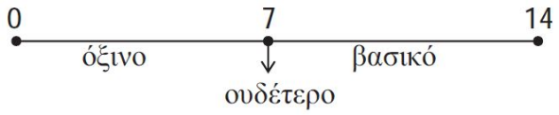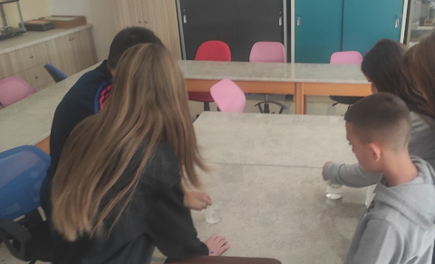

Όξινο νερό: pH μικρότερο από 7

Αλκαλικό ή βασικό νερό: pH μεγαλύτερο από 7

Επίσης στη ΔΕΥΑΤ ενημερωθήκαμε πως στο πόσιμο νερό (νερό δικτύου ή εμφιαλωμένο) η θερμοκρασία δεν πρέπει να ξεπερνά τους 24ο C, για την αποφυγή πολλαπλασιασμού μικροβίων.

Το αμέσως επόμενο διάστημα μετά την πλημμύρα παρουσιάστηκε έντονη θολότητα και μικροβιακό φορτίο στο νερό στα χωριά γύρω από τα Τρίκαλα, αλλά όχι στην πόλη των Τρικάλων. Γι’ αυτό σε πολλά χωριά, όπως και στα Μ. Καλύβια είχε κριθεί ακατάλληλο για χρήση, το διάστημα που ακολούθησε τις πλημμύρες.

Στη ΔΕΥΑΤ ολοκληρώθηκε το καλοκαίρι του 2023 η εγκατάσταση του συστήματος τηλεμετρίας, με το οποίο καταγράφεται συνεχώς η παροχή νερού και οι βλάβες που εμφανίζονται στο δίκτυο ύδρευσης.

Στα Μεγ. Καλύβια υπάρχουν 2 γεωτρήσεις: η μία κοντά στο υδραγωγείο σε απόσταση περίπου 200m από αυτό και η δεύτερη σε απόσταση 400m περίπου από αυτό. Το νερό αντλείται, χλωριώνεται αμέσως μετά και κατευθύνεται στο δίκτυο προς κατανάλωση.

Το υδραγωγείο στα Μ. Καλύβια χρησιμοποιείται και μάλιστα πρόσφατα (μετά τις πλημμύρες του Σεπτεμβρίου 2023) αντικαταστάθηκαν οι μεταλλικοί σωλήνες που οδηγούν στο υδραγωγείο. Το ύψος του νερού στο υδραγωγείο φτάνει περίπου στα 370cm. Αν το ύψος του νερού πέσει στα 300cm στη δεξαμενή του υδραγωγείου, τότε δουλεύει η γεώτρηση.

Ο καθαρισμός του υδραγωγείου γίνεται τακτικά, ξεπλένοντας αρχικά με νερό χρησιμοποιώντας πιεστικό και στη συνέχεια ξέπλυμα με χλώριο.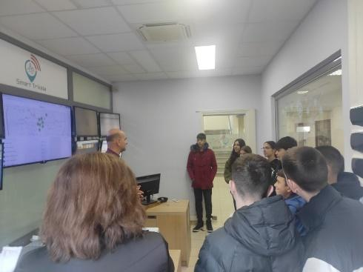

Το δίκτυο ύδρευσης στα Καλύβια είναι παλιό (πάνω από 30 χρόνια) και είναι κατασκευασμένο από σιδηροσωλήνες ή σωλήνες PVC.

Στην πόλη των Τρικάλων, ξεκίνησε το 2022 η αντικατάσταση των αγωγών του δικτύου ύδρευσης με αγωγούς κατασκευασμένους από πολυαιθυλένιο υψηλής πυκνότητας ( 3ης γενιάς ). Αφού ολοκληρωθεί η αντικατάσταση του δικτύου στην πόλη θα ακολουθήσει η αλλαγή του δικτύου στα χωριά που βρίσκονται γύρω από τα Τρίκαλα και ανήκουν στο Δήμο.

**ΔΗΜΙΟΥΡΓΙΑ ΕΡΩΤΗΜΑΤΟΛΟΓΙΟΥ**

Δημιουργήσαμε ένα ερωτηματολόγιο στα Google Forms για το νερό του δικτύου ύδρευσης, την επίδραση της υγρασίας της ατμόσφαιρας στην υγεία των ανθρώπων και για τις μετρήσεις της στάθμης του νερού στα ποτάμια. Το δείγμα μας αποτελούνταν από 61 άτομα. Απαντήθηκε από γονείς και κατοίκους των Μεγάλων Καλυβίων. Οι απαντήσεις του οποίου απεικονίζονται παρακάτω:

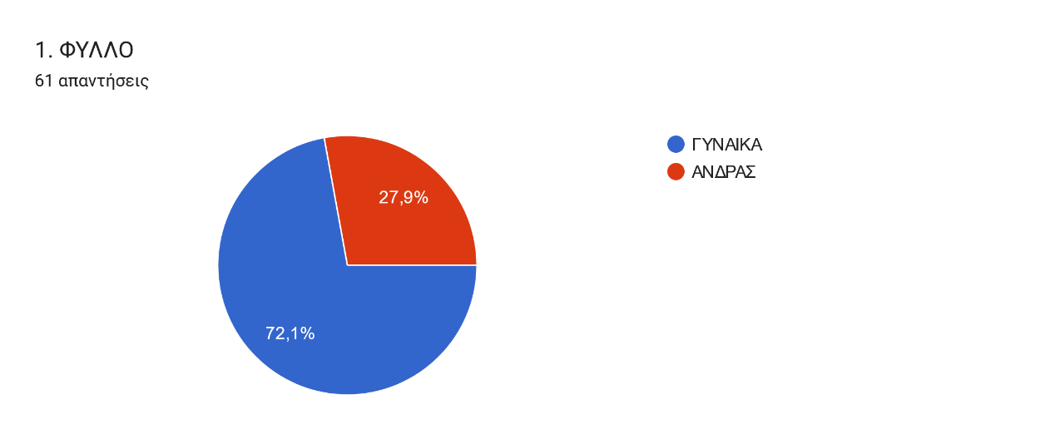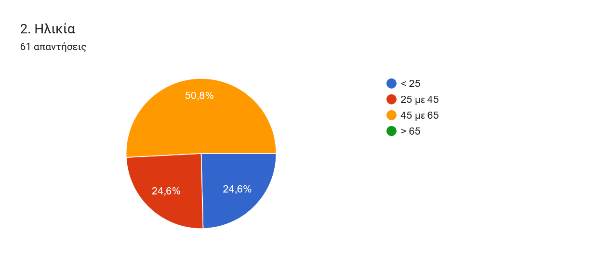

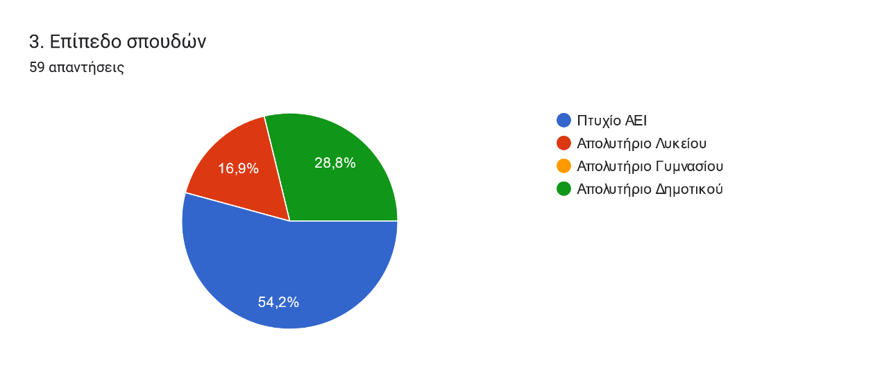

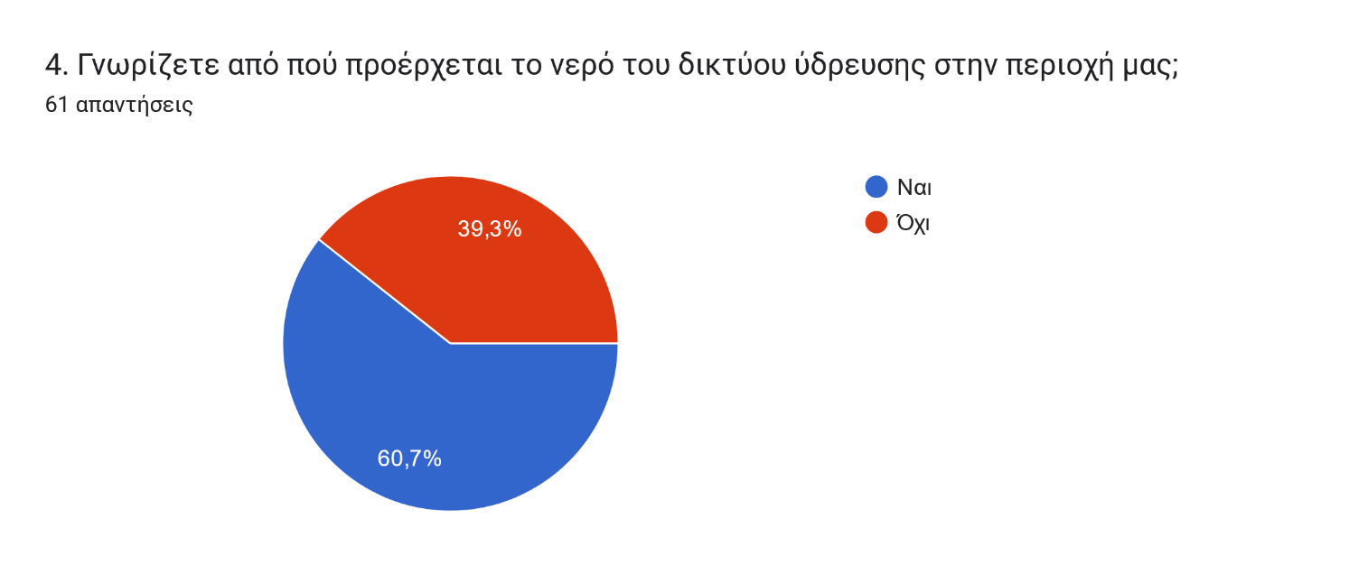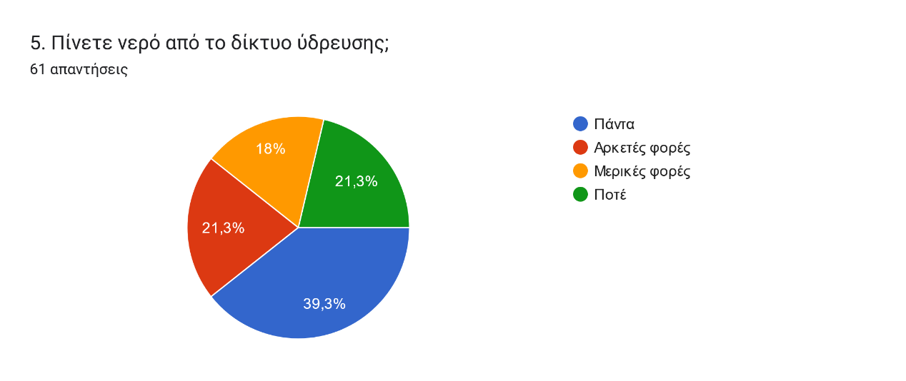

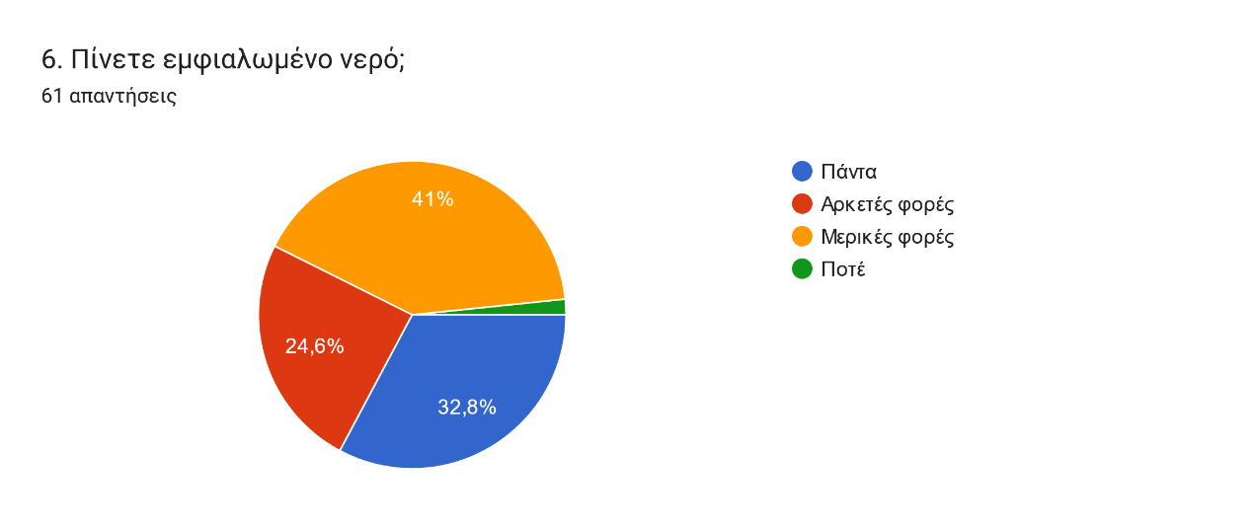

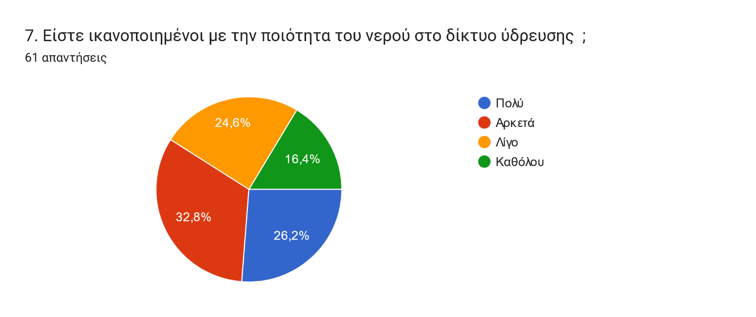

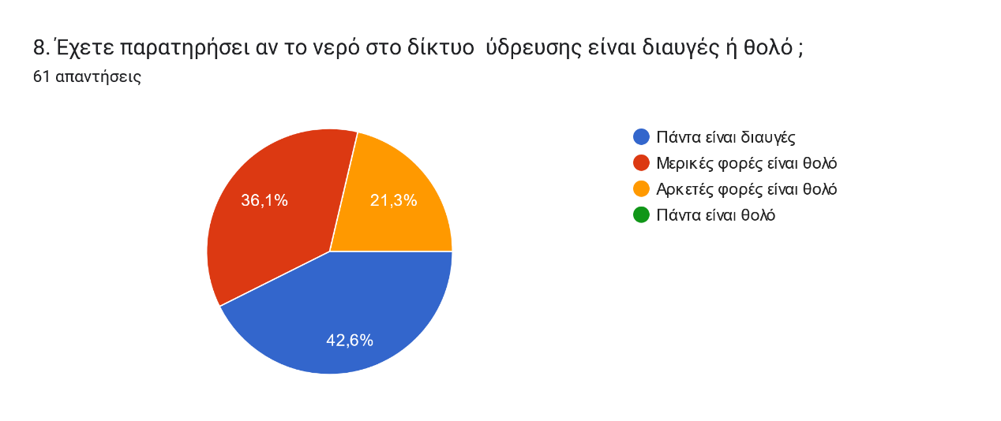

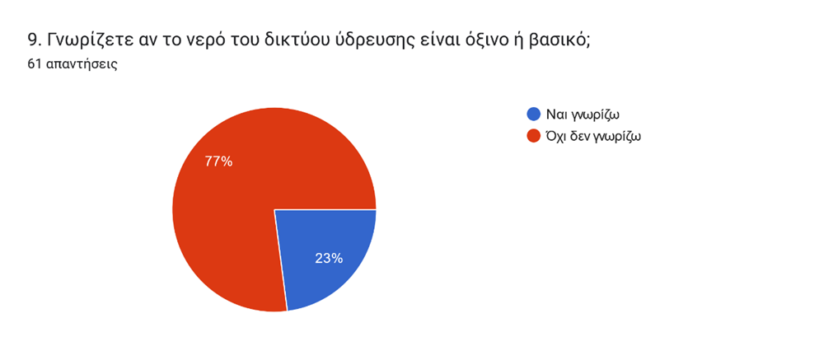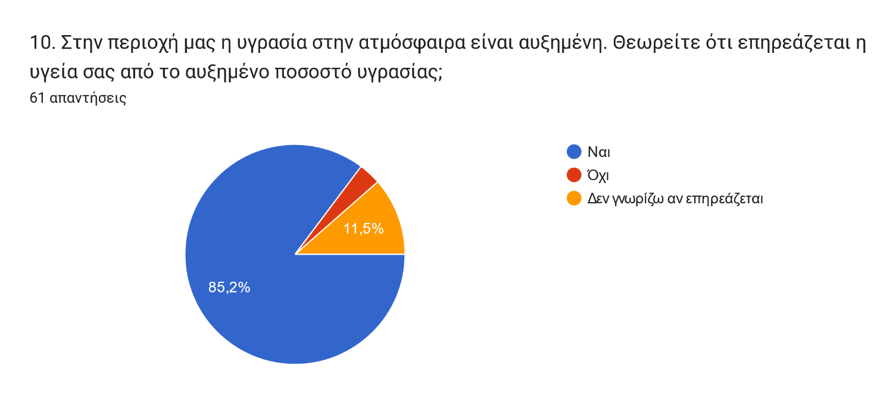

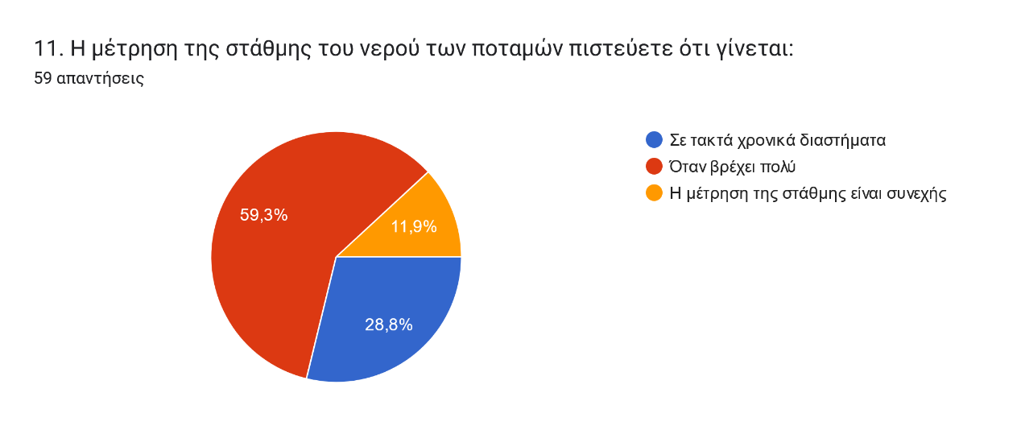

Από την έρευνα που κάναμε στο δείγμα μας, το ⅔ αποτελούνταν από γυναίκες όλων των ηλικιών. Η πλειοψηφία του δείγματος κατείχε ανώτερο επίπεδο σπουδών και διαπιστώσαμε ότι:

* Αρκετοί από τους ερωτηθέντες (περίπου 40%) δεν γνωρίζει από που προέρχεται το νερό του δικτύου ύδρευσης.
* Οι ερωτηθέντες (ποσοστό περίπου 60%) εμπιστεύονται το νερό του δικτύου ύδρευσης και είναι ικανοποιημένοι από την ποιότητά του. Υπάρχει κι ένα αξιόλογο ποσοστό (περίπου 20%) που δεν πίνει ποτέ νερό από το δίκτυο.
* Οι ερωτηθέντες απάντησαν (ποσοστό περίπου 42%) ότι το νερό του δικτύου είναι διαυγές. Υπάρχει όμως και η άποψη ότι το νερό είναι θολό αρκετές ή μερικές φορές (ποσοστό 57%).
* Η συντριπτική πλειοψηφία (ποσοστό 70%) δεν γνωρίζει αν είναι όξινο ή βασικό το νερό του δικτύου ύδρευσης.
* Σε ποσοστό 85% οι ερωτηθέντες έχουν την άποψη, ότι επηρεάζεται η υγεία τους από την υγρασία της ατμόσφαιρας στην περιοχή μας.
* Τέλος το μεγαλύτερο ποσοστό (60%), πιστεύει ότι η μέτρηση της στάθμης των ποταμών γίνεται από τους αρμόδιους φορείς μόνο όταν βρέχει πολύ.

***Οι υπάρχουσες εργαστηριακές μέθοδοι είναι αργές και δεν παρέχουν επίπεδο προστασίας της δημόσιας υγείας σε πραγματικό χρόνο. Κατανοήσαμε ότι χρειάζεται ένα σύστημα-μοντέλο που να είναι σε θέση να εντοπίζει γρήγορα και να ανταποκρίνεται σε περιπτώσεις τυχαίας ή σκόπιμης μόλυνσης, λόγω των πιθανών σοβαρών συνεπειών στον άνθρωπο, που να ανιχνεύει το πρόβλημα σε πραγματικό χρόνο και να εξασφαλίζει την κατάλληλη και έγκαιρη ανταπόκριση.***

## 

## ΣΧΕΔΙΑΣΗ

**Κατασκευή κυκλωμάτων με μικροελεγκτές Arduino**

Δημιουργήσαμε δύο αυτόνομα συστήματα που ελέγχουν τις συνθήκες περιβάλλοντος και την ποιότητα του νερού από το δίκτυο ύδρευσης και από τον ποταμό της περιοχής μας αντίστοιχα

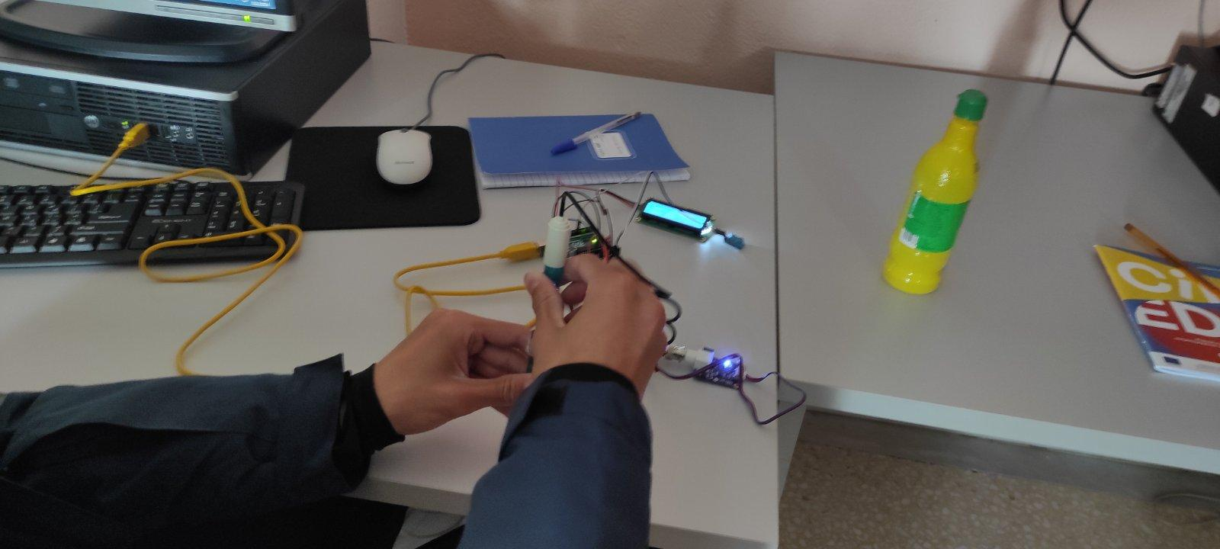

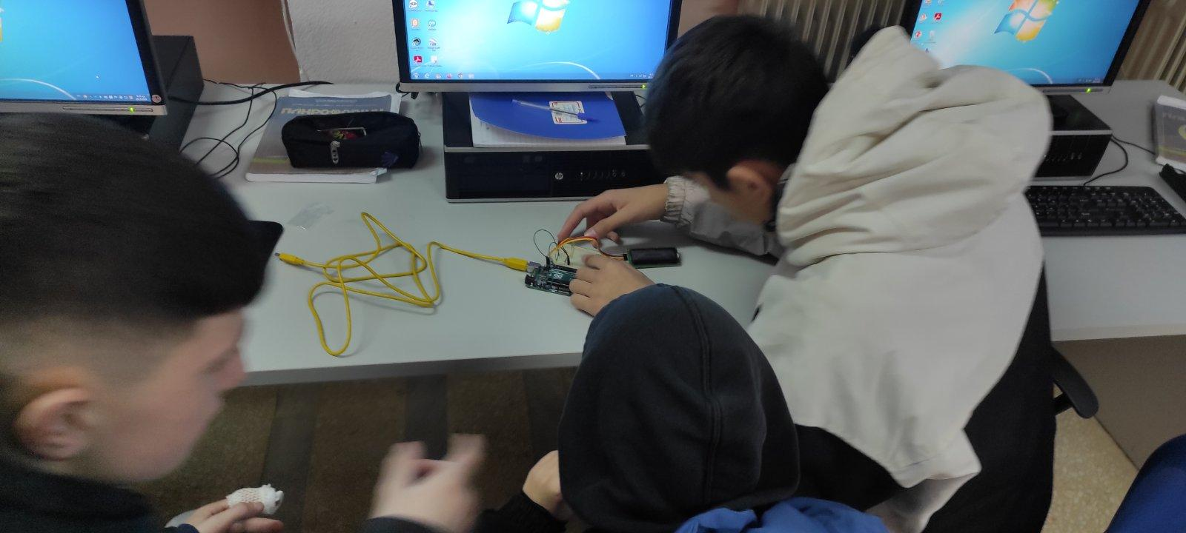

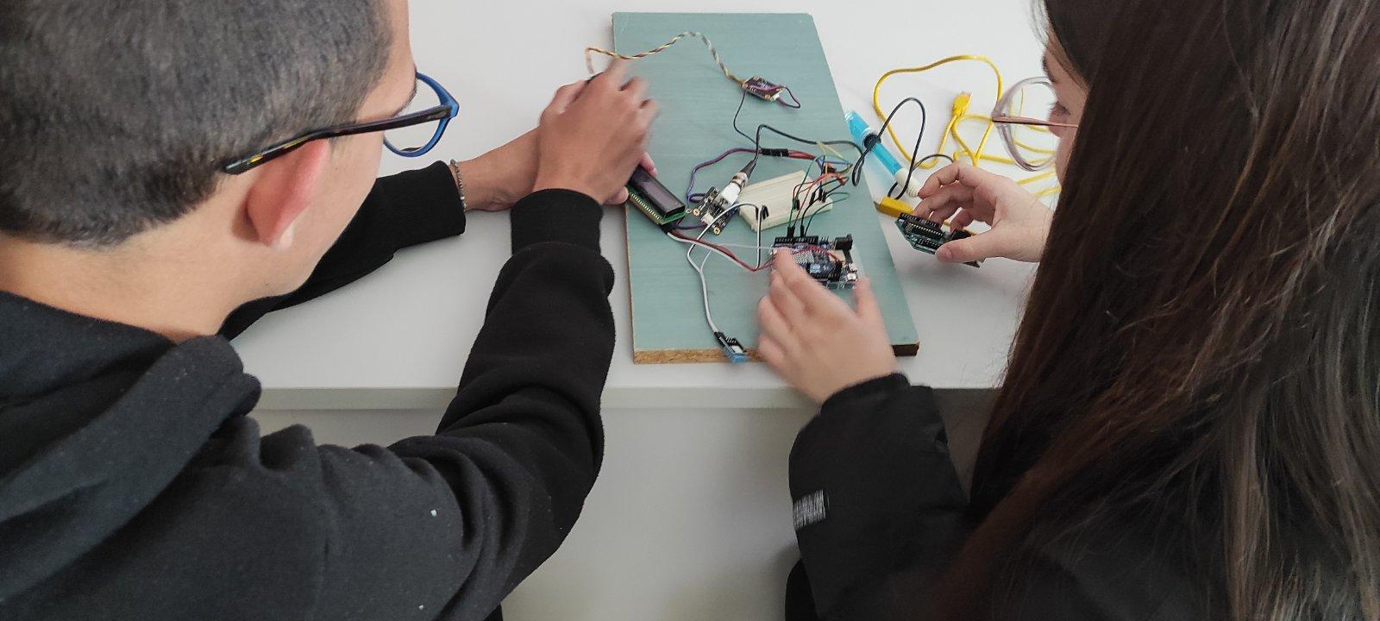

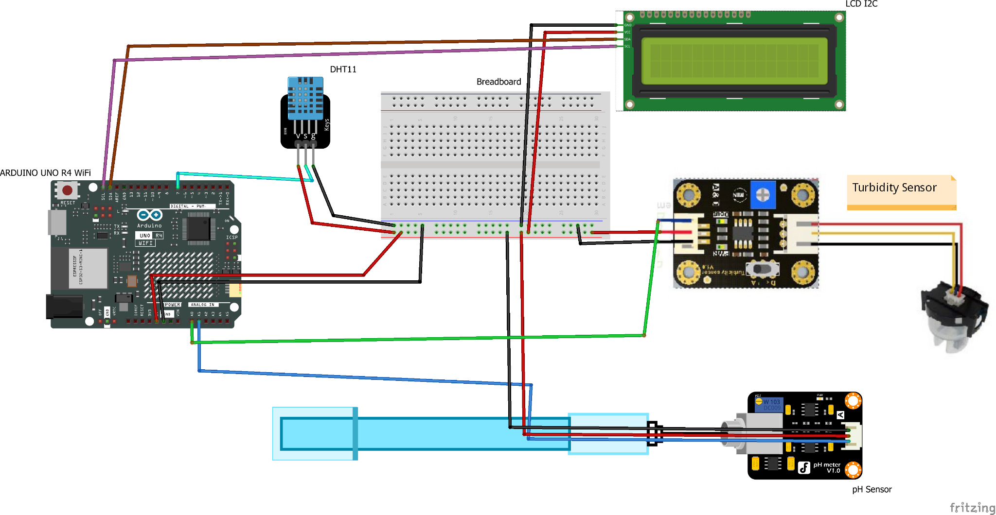

Το πρώτο ελέγχει την ποιότητα πόσιμου νερού καταγράφοντας το pH και τη θολότητά του, καθώς και τις συνθήκες θερμοκρασίας και υγρασίας στο σχολείο. Αποτελείται από:

* έναν μικροελεγκτή Arduino UNO R4 WiFi
* έναν αισθητήρα pH, που δίνει μετρήσεις στην κλίμακα 0-14
* έναν αισθητήρα θερμοκρασίας DHT11, που καταγράφει τη θερμοκρασία σε οC και την υγρασία σε % κλίμακα
* έναν αισθητήρα θολότητας (turbidity sensor) που δίνει τιμές από 0 εώς 5 και
* μια οθόνη LCD I2C όπου εμφανίζονται αυτές οι τιμές

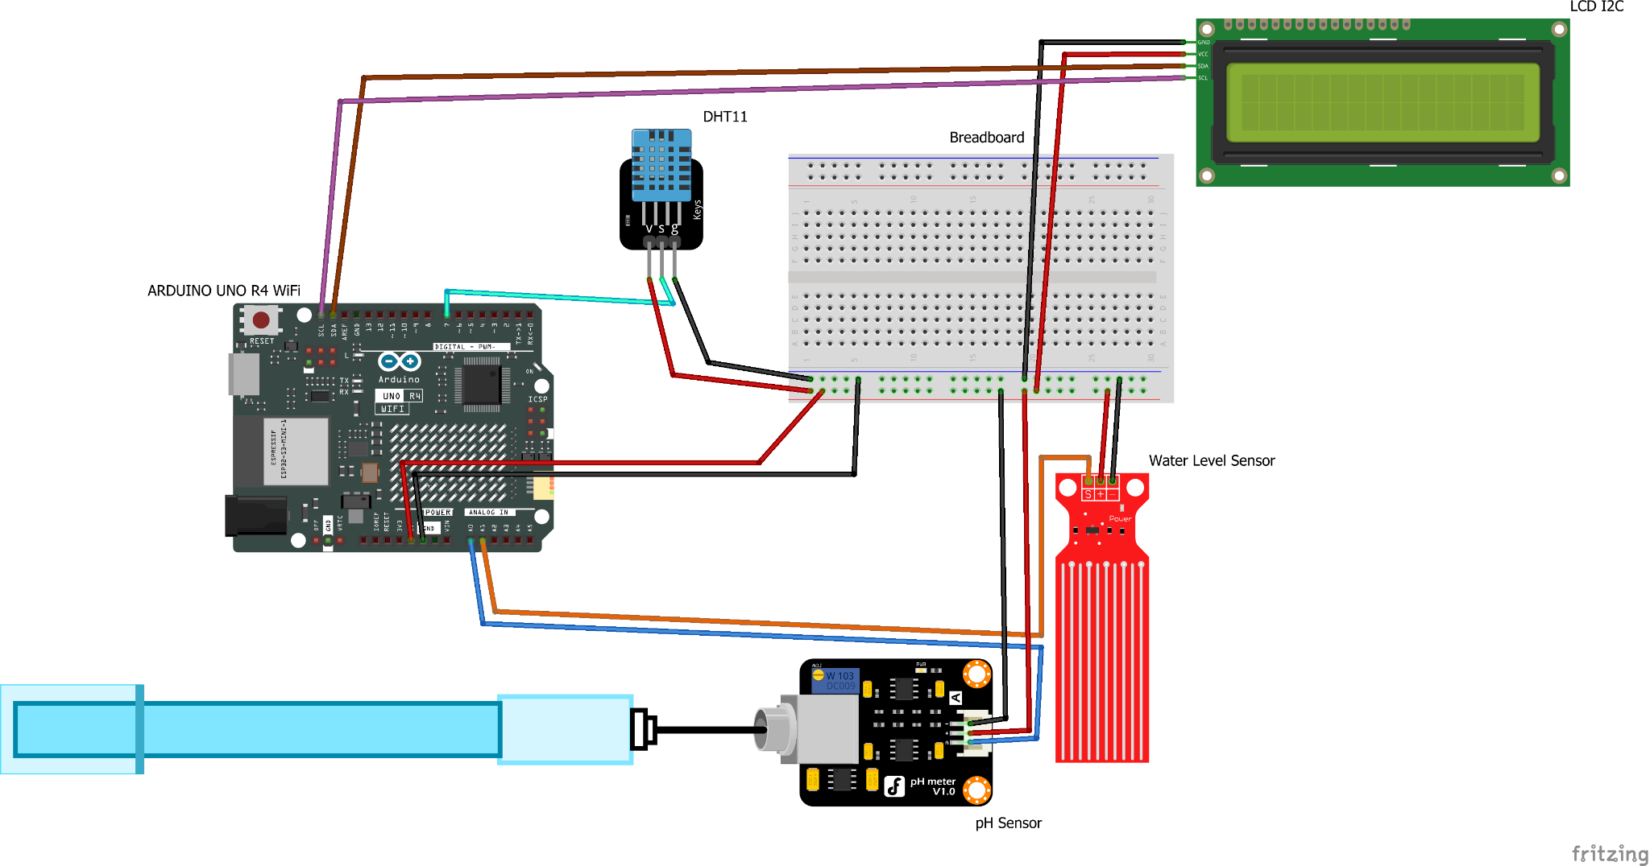

Το δεύτερο ελέγχει την ποιότητα του νερού ενός ποταμού καταγράφοντας το pH και τη στάθμη του ποταμού καθώς και τις συνθήκες θερμοκρασίας και υγρασίας του εξωτερικού περιβάλλοντος.

Στη συνέχεια οι τιμές που θα καταγράφονται με τα παραπάνω συστήματα θα είναι προσβάσιμες μέσω διαδικτύου στο cloud (υπολογιστικό νέφος) στην ιστοσελίδα[www.thinkspeak.com](http://www.thinkspeak.com) καθώς θα χρησιμοποιηθεί η τεχνολογία Internet of Things (IoT), για περαιτέρω επεξεργασία από Πανεπιστήμια ή άλλους αρμόδιους οργανισμούς προκειμένου να βγούνε χρήσιμα συμπεράσματα και να ληφθούν κρίσιμες αποφάσεις όταν το επιτάσσουν οι ανάγκες. (Κανάλι1 - μετρήσεις πόσιμου νερού στο σχολείο:<https://thingspeak.com/channels/2451104>, Κανάλι2 - μετρήσεις στο ποτάμι:<https://thingspeak.com/channels/2476379>).

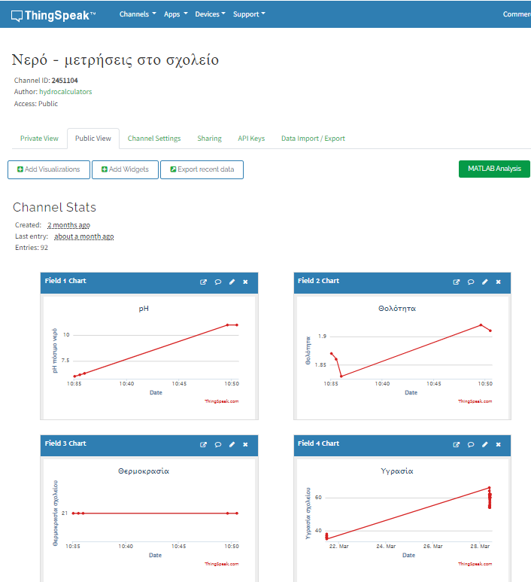

Το συνολικό κόστος αυτού του συστήματος ανέρχεται σε €270.

**3D ΣΧΕΔΙΑΣΗ**

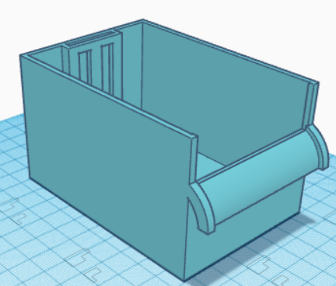

Ένα μοντέλο ποταμιού σχεδιάστηκε στο TinkerCad και εκτυπώθηκαν στον 3D εκτυπωτή του σχολείου.

## 

## 

## Πηγές

<https://www.e-nomothesia.gr/kat-agoranomikes-diatakseis/kya-d1dgp-oik-27829-2023.html>

<https://chem.uoi.gr/wp-content/uploads/2022/10/2-nero.pdf>

ΔΕΥΑΤ (Δημόσιο Επιχείρηση Ύδρευσης-Αποσχέτευσης Δ. Τρικκαίων) - Εργαστήριο Αναλύσεων Νερού & Λυμάτων - Ποιότητα νερού

<https://wiki.dfrobot.com/Turbidity_sensor_SKU__SEN0189>